Типові практичні завдання

1. Означення та властивості матриць Паулі:
а) Записати їхній явний вигляд і знайти: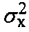,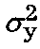,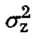,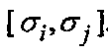. Переконатись у справедливості співвідношення: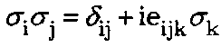;
б) Довести тотожності (a, b - довільні векторні оператори):
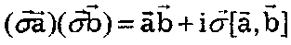
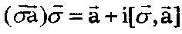
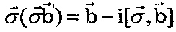
в) Обчислити: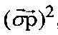,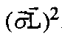
2. Оператор спіну: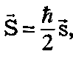 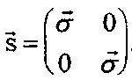
а) Обчислити S² , користуючись явним виглядом оператора спіну;
б) Обчислити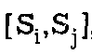,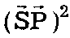,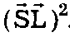
3. Оператор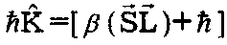. Обчислити: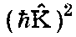 і 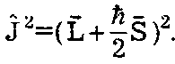
3.1 Виразити власні значення оператора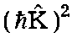через квантові числа j.
3.2. Знайти: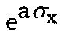, 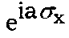, 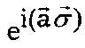 і 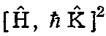 , де 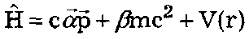
4. Перевірити загальні властивості матриць Дірака
4.1 Знайти: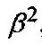,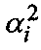,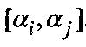,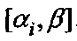
4.2..Довести, що матриці Дірака є: 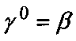- ермітова,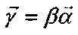 - антиермітові.
4.3. Знайти: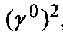,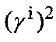,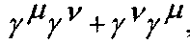,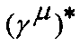.
.4.4. Спростити вирази: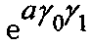,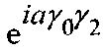
. 4.5. Властивості добутків матриць Дірака: 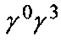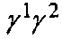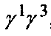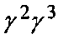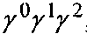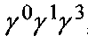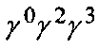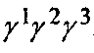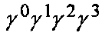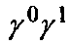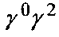
4.6 Знайти матрицю, яка а) комутує з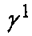та антикомутує з 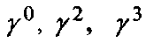 ; б) комутує з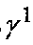, 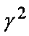 та антикомутує з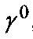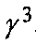
4.7 Спростити вирази: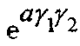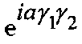
4.8 Знайти матрицю, яка а) комутує з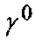 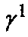 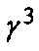 та антикомутує з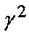; б) комутує з усіма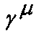

5. Знайти закон перетворення хвильової функції при інверсії.
. 6. Знайти закон перетворення спряженого за Діраком спінора.
. 7. Довести, що вираз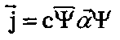є тривимірний вектор відносно просторових поворотів.

8. Рух електрона у постійному однорідному магнітному полі:
А = (0,хН, 0).
а)Знайти: [Н,р_{y}], [Н, p_{z}].
b) Відокремлення руху вздовж поля,
c) звести рівняння до осциляторного.
d) Проаналізувати отриманий енергетичний спектр, залежність енергії від квантових чисел. (виродження)

9.. Розглянути випадок, коли рух у напрямі, перпендикулярному до магнітного поля, обмежений областю великих розмірів. Визначити число станів на рівні Ландау (кратність виродження) на одиницю площі.
10. Записати енергію електрона (з урахуванням спіну) в постійному магнітному полі В, направленому під кутом а до осі OZ: а) для тривимірного руху; б) для двовимірного газу, рух якого обмежений площиною XY.

11. Розглянути рух електрона в однорідному магнітному полі у
випадку аксіальної калібровки векторного потенціала: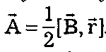
12.. Використовуючи рівняння Паулі, розглянути рух спіну S у змінному магнітному полі.
13. Розглянути заряджений просторовий гармонічний осцилятор у постійному однорідному магнітному полі. Проаналізувати залежність частоти від коефіцієнта жорсткості осцилятора к, зокрема при к<0.

